“人以君王為所以囂”别釋

張新俊
河南大學文學院

《君人者何必安哉》簡6～7有一句關於民眾對君王去耳目之欲後作出評價的話：
今君王盡去耳目之欲，人以君王為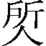以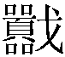。
應該說本篇簡文經過濮茅左先生辛苦的前期整理，內容已經基本清楚。自上博（七）出版之後，先後有復旦大學出土文獻與古文字研究中心研究生讀書會（以下簡稱讀書會）、董珊先生、季旭昇先生、孟蓬生先生、劉信芳先生、黄人二先生等對此條簡文發表過不同的意見，我們拜讀之後獲益良多。本文是在以上諸位先生研究的基礎之上，對這句話提出一點自己的看法，希望能得到大家的批評指正。
首先是簡文是否有缺失的問題。
讀書會認為本簡難以讀懂，是因為“‘人以君王爲以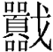（傲？）’不成句，頗疑兩個本子均有脫漏或増衍”，孟蓬生先生認為這句話“是民眾對君王去其耳目之欲的看法或評價。‘所’為實詞，所以兩個抄本竝沒有脫漏。”讀書會此說可商，我們認為孟先生的意見是正確的。事實上、董珊、季旭昇、孟蓬生、劉信芳、黄人二諸位先生以及本文與此相關的討論，都是建立在以簡文沒有缺失這樣的基礎之上的。
其次是簡文如何解釋的問題。
目前這兩句話最主要的分歧集中在“”與“”兩個詞的解釋上。簡文中的“”字，原篆如下：
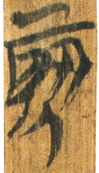
濮茅左先生把此字隸定作“”，分析作从户、从刃、从从，謂“字或有訛，疑从户、从众，众在户下，會聚集之意，疑‘聚’之或體。”董珊、季旭昇兩位先生同意釋作“聚”，不過董珊先生解釋成“聚斂”，季先生則說：
“聚”似乎可以釋為“蹇”，《廣雅．釋詁三》：“聚，蹇也”，意謂“蹇窘”；說得重一點，也可以讀為“鯫”，《史記．項羽本紀》裴駰集解引服虔：“鯫，小人貌。”
從字形上說，把此字釋作“聚”不大可信。楚文字中的“聚”字目前已經十數見，皆寫作从众、取聲。如：
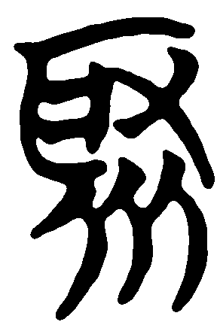 帛丙11·3
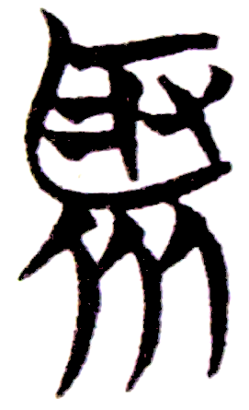 曾58
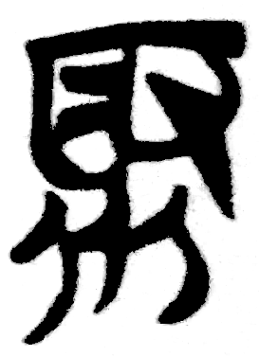郭·六·4 《楚系簡帛文字編》第765頁
從甲6·17
柬8·16
曹54·13 《上海博物館藏戰國楚竹書（1——5）文字編》第406頁
形體均與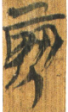有別。即使下部所从可以看成是“二人”之形，上面的部分與“取”也并不相同，所以說把此字釋作“聚”是不可信。既然“”非“聚”字，董珊先生解釋為“聚斂”也就不可信。季旭昇先生讀作“蹇”或者“鯫”的觀點同樣靠不住。
讀書會說：
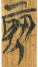又見於《尊德義》簡24，形作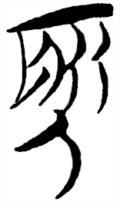。劉樂賢、陳斯鵬二位先生已經指出該字爲“所”之異體。（劉樂賢：《讀楚簡札記二則》，簡帛研究網站 http://www.jianbo.org/admin3/list.asp?id=1207，2004年5月29日；陳斯鵬：《郭店楚簡解讀四則》，《古文字研究》第24輯，第409-412頁，中華書局，2002年7月。）
我們認為這個意見是正確的。字“人”形上面的部分，跟楚文字中常見的“所”多少有些不同，但是拿它與郭店楚簡《成之聞之》中的“所”字相比較：
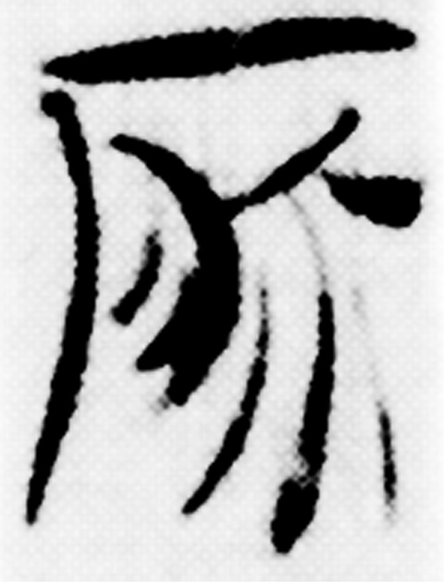 簡3
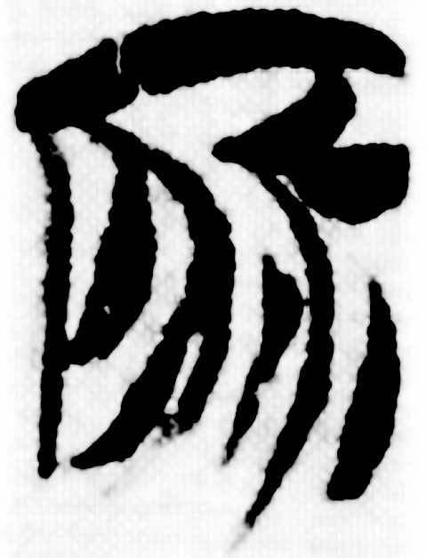 簡19
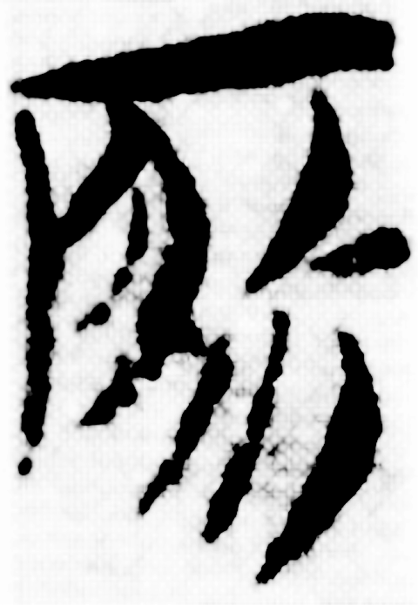 簡19
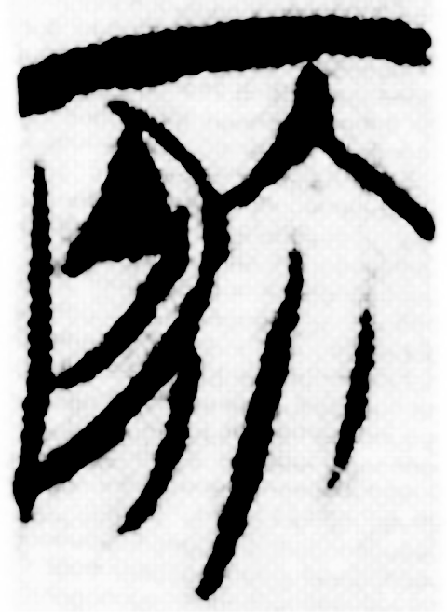 簡34
不難發現，這種寫法的“所”與字上部基本相同，讀書會的隸定是完全正確的。而字陳斯鵬、劉樂賢二位先生已經指出該字爲“所”之異體。我們把劉文引述如下：
這一“所”字的寫法較為特别，它在常見的“所”的下部還寫有一“人”形偏旁。大家對它的看法不太一致，或懷疑是“所”字異構，或懷疑應看作“所人”二字（参看李銳《讀楚簡〈周易〉札記一則》所引諸家之說，“孔子2000”网站“清華大學簡帛研究”專欄，2004年4月24日。） 。在論證該字為“所”字異構方面，陳斯鵬先生的意見值得注意。他認為该字下部所謂“人”字實為“勹”即“伏”的初文，可以看作“所”的添加聲符（陳斯鵬：《郭店楚簡解讀四則》，《古文字研究》第24輯，第409-412頁，中華書局，2002年。）據此，他斷定該字是一个雙聲字，實即“所”字的異體。今按，曾侯乙墓竹簡“所”字的下部也有一类似“勹”的部件（参看李守奎《楚文字編》，第806-808頁，華東師範大學出版社，2003年。）與《尊德義》的這个“所”字的構形較為接近。據此可以證明，《尊德義》的這個字確為“所”字異體，陳斯鵬先生的意見值得重視。
劉樂賢先生所說曾侯乙墓竹簡中與“”形接近的字，寫作：
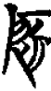 《曾侯乙墓竹簡文字編》第57～58頁
此字“所”下从的偏旁與“勹”并不相近，而楚文字中的“勹”在形體上與“人”形也畢竟有別。所以，字能否看成是所、勹皆聲的雙聲字，以及“”、“ ”、“”之下所从的部分如何作出合理的解釋，還有待今後進一步的研究。
郭店簡《尊德義》簡24中的“為邦而不以禮，犹之無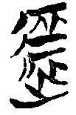也”，過去學術界或認為簡文有脫誤，或把看作合文。陳斯鵬、劉樂賢兩位先生認為簡文不誤，把讀作“戶”，可信。所以，把看成是跟“所”或者“戶”讀音相近的字，應該不會有太多的異議。
孟蓬生先生注意到了與“聚”在形體方面存在的差異，故暫從讀書會之說釋為“所”。孟文說：
“所”本从戶聲（匣紐魚部），以音求之，可讀為“婟”（匣紐魚部），吝惜之義。《說文·女部》：“婟，嫪也。从女，固声。”《广韵·暮韵》：“婟，婟嫪，惜也。”《正字通·女部》：“凡嗜好不能割棄者曰婟。”傳世典籍有“靳固”一詞，“固”字“婟”字之借。《晋书·嵇康传》：“昔袁孝尼嘗從吾學《廣陵散》，吾每靳固之，《廣陵散》於今絶矣！”《說文·女部》：“妒，婦妒夫也。从女，戶聲。”字亦作“妬”。《廣雅·釋詁》：“嫭，妬也。”王念孫疏證：“婟，與嫭同。”所妒竝从戶聲，然則婟之于所，猶婟之于妒也。
孟先生的這個意見是否正確，需要結合簡文中“”的含義才能作出裁斷。目前學界對“”字有如下的意見：
濮茅左先生把“”讀為“囂”，訓為“喧嘩貌”。濮說因簡文斷句有誤，故所說亦不可信。
董珊先生把“”读为“徼”，謂：
意思是巡行邊界。句意是：民眾認為君王為發動戰爭而作為聚斂，因此節儉而盡省聲色耳目之樂。
董珊先生同意《君人者何必安哉》的“王”為楚昭王，季旭昇先生已經指出，在歷史上似乎看不到楚昭王有“為發動戰爭而作為聚斂”的行為，所以在董珊先生讀“徼”說的基礎上另立新說：
“徼”似可訓為“求”、或“徼名”，見《文選．蔡邕〈陳太丘碑文〉“不徼訐以干時”李周翰注。全句的意思是說：“人以君王為蹇儉而求名”。
簡文所言的君王是否為“求名”、“钓名”，從《君人者和必安哉》全篇9枚竹簡上絲毫看不出來，也跟本篇的主旨不一致（關於本篇的主旨，詳下文）。何況“徼”本身并無“徼名”之意，季說也有增字解經之嫌。
孟蓬生先生把“”讀作“矯”：
“”讀為“矯”，義為“抑制”、“克制”，用作貶義時則可以理解為“矯飾”、“矯情”之義。《墨子·非命下》：“昔三代暴王桀紂幽厲，貴為天子，富有天下，於此乎不矯其耳目之欲，而從其心意之辟，外之敺騁田獵畢弋，内湛於酒樂，而不顧其國家百姓之政，繁為無用，暴逆百姓，遂失其宗廟。”
認為這段話大意是說：
先王從事这些活動（在滿足耳目之欲的同时拉動了內需），人們以為是安定國家、造福百姓之舉。現在君王盡棄耳目之欲，人們以為君王是出于吝嗇和矯飾（会招致人们的不满）。
劉信芳先生讀為“敖”，認為是楚君王另外一具有一定區別意義的稱名：
“”應讀為“敖”，乃楚君王另一具有一定區別意義的稱名。《左傳》昭公十三年“葬子干于訾，實訾敖”，注：“不成君，無號諡者，楚皆謂之敖。”正義曰：“郟敖與此訾敖皆不成君，無號諡也。元年傳云：葬王于郟，謂之郟敖。此云葬子干于訾，實訾敖。並以地名冠敖，未知其故。又世家楚之先君有若敖、霄敖，皆在位多年，亦稱為敖，不知敖是何義。”楚“敖”在二十世紀八十年代曾經是楚史研究的熱門話題，我提出過以下意見：其一、楚武王之前，有若敖、霄敖、蚡冒，若敖之前只有人名排列，武王之前楚國之敖相當於君主。其二、楚武王以後王室諸敖，乃未得王諡之稱號。其三、楚武王之後，尚有閻敖、莫敖等，乃楚國大夫。
該楚王盡去耳目之欲，不圖享受，“人以君王為所以敖”，諸達官貴人認爲這位君王寒酸了，與泱泱楚國的大國風範不相符，所以為“敖”而不符為“王”。何以出此妄言？是因爲倘若君王喜歡擺場面，多内寵，沉湎於聲色，諸權貴將可以放心大膽地競相享樂。
如果按照劉信芳先生說法，把“敖”解釋成楚君王另外一具有一定區別意義的稱名，“人以君王為所以敖”一句中的“所以”二字顯得突兀而沒有著落，從語法上也似乎難通。
黄人二先生謂：
簡文字形原從戈、囂聲，意眾口讒毀攻擊，於古讀如“消”或“敖”……
簡文謂“人民以為君王自躬勤勞，盡去音樂耳目之欲，乃是釣名之作為，故施諸讒謗……。”
體會黃先生意思，是把“所以”屬下讀，從而有“故施諸讒謗”的解釋。這樣的話，“人以君王為”則文不成句了。
我們認為應該從《君人者何必安哉》全篇的主旨來考慮如何解釋“人以君王為以”。關於本篇的主旨，董珊先生曾提出一種意見：
本篇的思想，反對居上位者過分節儉，提倡有等級制度的耳目聲色娛樂，以此豐富生活，娛樂鬼神，拉動內需，唯此始合于先王安邦、利民的宗旨。在先秦文獻中，與此可以比較的，大概唯有《管子·侈靡第三十五》一篇，請大家取以對觀。
黄人二先生則認為：
簡文大意與言外之旨，在於大臣范戊以玉之三玷為說，向楚昭王進行譎諫。君王一己之奉身儉約，盡去耳目之欲（音樂）的堅持，並非真能獲取正道人心，而過著驕縱淫樂生活之君王，未必不是一位好的君王，有時使用民力築臺，人民反而歡樂。重心在於，君王如何營造一個安居樂業的環境，讓全體人民有好的生活，並得以綿續，此即民
心，此即天道。
以上兩說可商。《君人者何必安哉》的主旨是講述范勝向君王進諫的，這是目前學者所達成的共識。本篇一開始就是范勝說“君王有白玉三回而不戔，命爲君王戔之。”接下來范勝列舉了王之三回：（1）楚邦之中，有食田五町者即竽管衡於前，君王統治楚國，卻不聽鼓鐘之聲。（2）聖明的君主，乃百姓之主，宮妾以千來計算，而君王統治楚國，宮妾只有三人，尚有一人被廢。（3）遊觀田獵之樂，天下人都喜歡，先王也經常遊觀，楚王只知道崇土地山川之祭祀，而不知極游觀田獵之樂。接下來范勝話鋒一轉，表達出自己的真實意圖：先王聽鼓鐘之樂、御幸女色、極目遊觀，人們謂先王這是安國、利民。可是現在君王盡去耳目之欲，（這里雖然沒有提到“王有三回”之第二回“色”，我認為范勝說話的用意，其實應該包含“色”在內的。）人們會怎么認為呢？從范勝說話的口吻來看，楚王這樣的行為，在人們看來肯定是與先王相悖，也就是說是不安國、不利民的。中國歷史上，對於一個成功的君主來說，不喜歡聲、色、遊樂，人們普遍認為這是一種美德，但是對於一個失敗甚至平庸的君主來說，恰恰相反，人們會認為自己的君主生性邪辟、傲嫚，不能與民同樂。簡文中提到的這位君王，大概是一個不太成功的楚王……所以范勝最後說，君民者何必要這樣呢？
簡文中有些字詞的含義還不能完全確定，我們認為本篇的主旨大致是范勝向君王進諫，指出楚王實際上有三種邪辟，如果與先王相比的話，時王的這些行為舉動令楚國人無法認同。基於以上的考慮，我們認為讀書會把“”讀為“所”、把“”讀作“傲”的意見是正確的。從這方面來考慮，董珊先生的“巡行邊界”說、季旭昇先生的“求名”說、孟蓬生先生的“吝嗇和矯飾”說、劉信芳先生的“區別意義稱名”說、黃認為先生的“施諸讒謗”說恐怕都不能成立。在范勝所列舉的“王有三回”中，第二回還牽涉到“侯子三人，一人杜門不出”，這肯定與吝嗇和矯飾都無關。而范勝進諫的目的，顯然也不是開導君王擺場面，多内寵，沉湎於聲色，使諸權貴將可以放心大膽地競相享樂。范勝真正的目的是向王進諫，指出國人眼中時王的三種邪辟行為。從這個角度來看，把簡1說的“白玉三回”理解成雙關語，把“回”訓為“邪辟”似乎也能說得通。
由此出發來考慮“人以君王為所以”，我們認為簡文中的“所”可以讀作“邪”。上古音“所”屬心母魚部，“邪”屬邪母魚部，二者韻部相同，聲母同為精系，故可相通。“邪”可訓為“邪辟”，如《孟子·公孫丑下》“詖辭知其所蔽，淫辭知其所陷，邪辭知其所離，遁辭知其所窮。”《禮記·樂記》：“回邪曲直，各歸其分。”
再說簡文中的“”字。
“”讀作“傲”。《說文》：“傲，倨也。”《尚書·盤庚》“無傲從安”，孔傳：“無傲嫚，從心所安。”“奡”、“傲”兩個字音義皆同，所以“”也可以讀作“奡”。《說文》“奡，嫚也。……….《虞書》‘若丹朱傲’讀若傲。”奡（傲）、嫚都有輕侮的意思。如《左傳·昭公二十一年》“為暴君使也，其言僭嫚於鬼神”，《漢書·高帝紀》“陛下嫚而侮人，項羽仁而敬人。”
“人以君王為以”，可以讀作“人以君王為邪以傲”。 “以”訓為“而”，此從季旭昇先生之說。簡文中的“今君王盡去耳目之欲，人以君王為以”，也就是說，君王“盡去耳目之欲”（確切說應該是王之聲、色、遊樂）這樣的行為舉動，在楚國人尤其是楚國的王公貴族看來，與先王的作風相悖，是不利國、不安民的，屬於一種辟邪而且傲嫚行為，這也正是范勝以“君王有白玉三回而不戔”為由而進諫的真實意圖所在。

本文收稿日期為2009年1月8日
本文發佈日期為2009年1月8日

馬承源主編：《上海博物館藏戰國楚竹書（七）》圖版第58～59、70～71頁，上海古籍出版社2008年12月。
馬承源主編：《上海博物館藏戰國楚竹書（七）》釋文考釋第191～218頁，上海古籍出版社2008年12月。
復旦大學出土文獻與古文字研究中心研究生讀書會：（程少軒執筆）《〈上博七·君人者何必安哉〉校讀》，復旦大學出土文獻與古文字研究中心網站，2008年12月31日。
董珊：《讀〈上博七〉雜記（一）》，復旦大學出土文獻與古文字研究中心網站，2008年12月31日。
季旭昇：《上博七芻議》，復旦大學出土文獻與古文字研究中心網站，2009年1月1日。
孟蓬生：《〈君人者何必安哉〉賸義掇拾》，復旦大學出土文獻與古文字研究中心網站，2009年1月4日。
劉信芳：《竹書《君人者何必安哉》試說（之一）》，復旦大學出土文獻與古文字研究中心網站2009年1月5日。劉信芳：《竹書《君人者何必安哉》試說（之二）》，復旦大學出土文獻與古文字研究中心網站2009年1月6日。
黄人二：《上海博物館藏戰國楚竹書七君人者何必安哉試釋》，http://humika503.blog.163.com/blog/static/5726655220090503742853/
馬承源主編：《上海博物館藏戰國楚竹書（七）》第204頁，上海古籍出版社2008年12月。
滕壬生：《楚系簡帛文字編（增訂本）》，湖北教育出版社，2008年10月。
李守奎、孫偉龍、曲冰編著：《上海博物館藏戰國楚竹書（1——5）文字編》，作家出版社，2007年12月。
參看李守奎《楚文字編》第806～808頁，華東師範大學出版社，2003年12月；《上海博物館藏戰國楚竹書（1——5）文字編》第617～619頁。
荊門市博物館：《荊門郭店楚墓竹簡》第49～51頁，文物出版社，1998年5月。
劉樂賢：《讀楚簡札記二則》，簡帛研究網，2004年5月29日。
張光裕等：《曾侯乙墓竹簡文字編》，藝文印書館，1997年1月。
楚文字中的“勹”形，可以參看單育辰《談戰國文字中的“鳧”》，載武漢大學簡帛研究中心主辦《簡帛》第三輯第21～28頁。上海古籍出版社2008年10月。
陳斯鵬：《郭店楚簡解讀四則》，《古文字研究》第24輯，第409～412頁，中華書局，2002年。
楚文字中的“良”字，有一種寫法也是在“良”形之下加上一個人形。可以參看《楚系簡帛文字編（增訂本）》第524頁；《楚文字編》第499頁；張守中等撰寫：《郭店楚簡文字編》第120頁（文物出版社2000年5月。）不過、《楚文字編》、《郭店楚簡文字編》均把此字釋作“俍”。
參看劉釗先生《讀郭店楚簡字詞札記》，載《郭店楚簡國際學術研討會論文集》第86頁，湖北人民出版社，2000年5月，《讀郭店楚簡字詞札記一、二、三》，載《出土簡帛文字叢考》第56～57頁，台灣古籍出版有限公司，2004年3月；《郭店楚簡校釋》第132頁，福建人民出版社，2003年12月。
何琳儀：《郭店楚簡選釋》，載《文物研究》第12輯第202頁，後收入黃德寬、何琳儀、徐在國著《新出楚簡文字考》第59頁，安徽大學出版社，2007年9月。
陳斯鵬先生讀作“為邦而不以禮，犹戶之無樀也”。參看陳斯鵬《郭店楚簡解讀四則》；李零、劉樂賢先生讀作“為邦而不以禮，犹戶之無樞也”。參看劉樂賢《讀楚簡札記二則》，簡帛研究網，2004年5月29日。我們認為後一種說法可從。
孟文脫“敺”字，今補上。
劉信芳先生認為“其實范戊說的是隱語”，其說可信。參看劉信芳《竹書〈君人者何必安哉〉試說（之一）》，復旦大學出土文獻與古文字研究中心網站2009年1月5日。
此從陳偉先生、孟蓬生先生說。參看孟文。
此從顧莉丹先生說。參看顧莉丹《略談〈上博七·君人者何必安哉〉之“侯子”》，復旦大學出土文獻與古文字研究中心網站，2009年1月7日。
此從董珊先生讀“語”為“娛”說。
此從孟蓬生先生說。
此從董珊先生讀“安”為“然”的意見。
“回”訓“邪”，可以參看宗邦福、陳世鐃、蕭海波《故訓匯纂》第397頁，商務印書館，2003年7月。
陳復華、何九盈：《古韻通曉》第168頁，中國社會科學出版社，1987年10月。
《故訓匯纂》第2320頁。
段玉裁：《說文解字注》第498頁，上海古籍出版社，1988年2月。

